METODICKÉ POKYNY
pro přípravu návrhu SP v pregraduálním studiu
(vyplňování akreditačních formulářů)

CHARAKTERISTIKA PŘEDMĚTU

Aktualizace v únoru 2019 (zeleně označený text)

Pozn. pro zpracovatele:
- Není třeba uvádět charakteristiky předmětů u doporučených volitelných předmětů.
- Charakteristiky předmětů by se měly připravovat především v SIS v programu tajemník a následně natáhnout do akreditační aplikace, která umožňuje jejích generování do formátu pdf. Pokyny k vyplnění v druhé části souboru / lze nalézt na https://cuni.cz/UK-9651.html. VAŠEK ?????

B-III – Charakteristika studijního předmětu
Název studijního předmětu
Typ předmětu | předmět je buď povinný nebo povinně volitelný nebo volitelný  předmět může (ale nemusí) být: předmět profilujícího základu nebo také základní teoretický předmět profilujícího základu |  |  | doporučený ročník / semestr
Rozsah studijního předmětu | pokyny k vyplnění: uvádí se v podobě používané ve studijních plánech na fakultě: obvykle týdenní výuka předmětu ve vyučovacích hodinách týdně (v podobě. 2/1, kde číslo „2“ udává počet hodin přednášek, číslo „1“ počet hodin všech ostatních realizací předmětu); rozsah výuky lze uvést ve dnech (1 den), týdnech (1 týden), případně hodinách za semestr |  |  | kreditů
Dvousemestrální předmět | Ano – Ne
Způsob ověření studijních výsledků (atestace) | výběr z možností:  Z – Zk – KZ –Kv (kolokvium) – KP (klauzurní práce) | Forma výuky | uvádí se dle SZŘ: Přednáška, seminář, proseminář, cvičení, kurz, laboratorní práce, praxe, exkurze, stáž, soustředění, terénní práce, samostatná práce, konzultace
Další požadavky na studenta  (nepovinný údaj) | pokyny k vyplnění: Případné další požadavky na studenta vedoucí k zakončení předmětu, např. seminární práce, prezentace, docházka apod. (nepovinný údaj)
Garant předmětu | pokyny k vyplnění: Jméno, příjmení a tituly garanta předmětu profilujícího základu.  Odpovídá formuláři B-IIa.
Zapojení garanta předmětu do výuky  (pouze pro NAU) | Na základě rozhodnutí RVH není nutno vyplňovat u každého předmětu procentuální podíl garanta na výuce předmětů. Místo toho bude nutné v SIS u každého studijního plánu (záložka plány – hlavička plánu) zaškrtnout deklaratorní potvrzení, že „všichni garanti předmětů se podílí na výuce předmětů, které garantují dle požadavku Standardů SP UK, a to v konkrétních případech takto:  - garant ZT PPZ v bc studiu přiměřeně na přednáškách  - garant PPZ v mgr studiu min. 20% na výuce  - garant ZT PPZ v mgr studiu významně na přednáškách“  V SIS bude rovněž možné vyplnit: „Případný komentář k zapojení garantů do výuky“ pro poznámky nebo další specifické formy podílu garanta na realizaci předmětu, které vedou k naplnění výše uvedených požadavků.  Do doby než bude možné tyto položky vyplnit v SIS, potvrzení, že garanti předmětů splňují požadavky výše, se uvádí v průvodním dopise děkana.
Klíčoví vyučující | pokyny k vyplnění: uvádí se akademický titul, jméno a příjmení případných další vyučující předmětu, kteří jsou významní z hlediska zajištění předmětu, případně jeho kontinuity a podílí se významně na výuce, a to především v případech: více „paralelek“ předmětu, nižší podíl garanta na výuce předmětu, vyššího věku garanta předmětu, vysokého počtu hodin (rozsah výuky) apod.

Stručná anotace předmětu
pokyny k vyplnění: uvádí se pouze anotace předmětu (neuvádí se sylabus!), která obsahuje:
- charakteristiku a cíl předmětu v rozsahu cca 5 řádků
- popis struktury předmětu / hl. témata (osnova) v rozsahu cca 10 řádků
Pozn: anotaci předmětu a studijní literaturu není třeba uvádět u „neodborných předmětů“ (z hlediska jejich významu ve studijním plánu), jako např. tělesná výchova, výuka cizího jazyka, diplomový projekt apod., případně uvést pouze relevantní informace pro posouzení studijního plánu.

Studijní literatura
pokyny k vyplnění: Uvádí se stěžejní literatura v rozsahu cca max. 10 položek.

Doplňující údaje u předmětu obsahujícího odbornou praxi
Přehled pracovišť, na kterých má být praxe uskutečňována | Smluvně zajištěno
pokyny k vyplnění: Seznam vybraných pracovišť, kde se předpokládá výkon odborné studijní praxe. V případě, že je praxe mluvně zajištěna, tvoří přílohu žádosti o akreditaci kopie rámcových smluv nebo příkladů smluv s vybranými pracovišti praxe. Nezbytné uvést především u SP vedoucích k regulovaným povoláním. | Ano – Ne
Zajištění odborné praxe v cizím jazyce (u studijních programů uskutečňovaných v cizím jazyce)
pokyny k vyplnění: Uveďte, jakým způsobem je zajištěna odborná praxe v cizím jazyce.

Informace ke kombinované nebo distanční formě
Studium v kombinované a distanční formě probíhá podle stejných principů a pravidel. Rozdíl spočívá pouze v nároku na počet hodin přímé (prezenční) výuky, kterou musí splňovat dle nařízení vlády kombinovaná forma (v průměru 80 hod za semestr – viz. pozn. výše). Uváděný rozsah prezenční výuky v „akreditovaném“ studijním plánu kombinované i distanční formy představuje závaznou fakultní nabídku přímé výuky (za přítomnosti vyučujícího), kterou má student právo využít.
Rozsah přímé (prezenční) výuky v kombinované nebo distanční formě | pokyny k vyplnění ve wordovském formuláři: Uvádí se počet hodin přímé (prezenční) výuky za účasti studenta za semestr v podobě: celkový počet hodin přednášek / celkový počet hodin seminářů, cvičení apod. (např. 24/12). - např. počet hodin konzultací, blokové výuky, soustředění apod.  pokyny k vyplnění v SIS:  V případě, že předmět v kombinované (distanční) formě je v SIS uváděn samostatně, celkový počet hodin přímé (prezenční) výuky se uvádí v položce rozsahu hodin v programu „Tajemník“.  V případě, že je předmět v SIS pro prezenční a kombinovanou (distanční) formu popsán v jednom záznamu, celkový počet hodin se vyplňuje v modulu Akreditace RVH. | hodin
Metody podpory distančního studia | pokyny k vyplnění: Uvádí se internetová diskusní fóra, osobní konzultace, zpětná vazba v případě seminárních prací, případových studií apod.
Vzory studijních distančních textů a multimediálních pomůcek
pokyny k vyplnění: Pro kombinovanou nebo distanční formu je nezbytné uvést odkaz na studijní distanční texty a multimediální pomůcky (tzv. studijní opory). Studijní opory musí nahradit chybějící přímou (prezenční) výuku předmětu v plném rozsahu. V případě studijního programu v cizím jazyce, je nutné uvádět studijní opory v příslušném jazyce výuky.

Nároky na studijní opory (text připravil prof. Mareš)
Studijní opora je speciální pomůcka pro distanční část studia (část studia bez účasti vyučujícího) či distanční studium jako celek. Jejím posláním je řídit studentovo učení v případech, kdy není fyzicky přítomen ve výuce a nemá přímý osobní kontakt s učitelem. Umožňuje studentovi, aby se učil individuálně dle svých časových možností a vlastním tempem. Studijní opora nenahrazuje tradiční učebnice a další předepsané studijní materiály, ale vede studenta, aby se v nich orientoval, aby jeho učení bylo systematické; měl možnost si své znalosti ověřit a dostal zpětnou vazbu. Studijní opora může mít podobu tištěného textu, naskenovaného článku z časopisu, nebo kapitoly z publikace, počítačového studijního programu, kombinace výkladového textu s obrázky, schématy audiozáznamy a videozáznamy v SIS nebo v moodlu či v jiném prostředí. Student může s textem studijní opory aktivně pracovat: doplňovat ho, vpisovat/vkládat poznámky, psát svá řešení úloh apod.

Studijní opora je členěna na kapitoly a má specifickou strukturu. Tento studentův průvodce studiem se obvykle člení takto:
- Cíl kapitoly
- Klíčová slova k danému tématu
- Orientační čas na prostudování
- Strukturovaná výkladová část
- Úkoly k řešení
- Shrnutí kapitoly
- Kontrolní otázky či kontrolní text
- Klíč k řešení
- Pojmy či pojmová mapa k zapamatování
- Korespondenční úkol pro studenta k danému tématu, který musí student vypracovat a odeslat vyučujícímu e-mailem
- Literatura k danému tématu
- Příp. přílohy k danému tématu

Není nezbytné, aby předkládané studijní opory měly uvedenou strukturu, ale musí splňovat deklarované nároky.

Vyplňování údajů o předmětech v SIS
Aplikace Tajemník
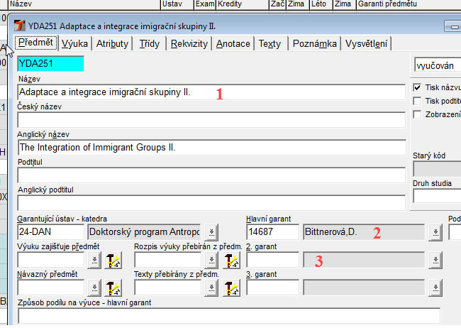
- Název studijního předmětu
V případě cizojazyčného SP, který je odlišný od české verze, by název předmětu měl by být v jazyce výuky, přičemž jazyk výuky SP a jazyk výuky předmětu je totožný; předměty musí být v SIS dostupné studentům před otevřením SP v příslušném jazyce výuky.
- Garant předmětu
Každý předmět má svého garanta, přičemž:

  - pro garanta ZT PPZ platí:
- garantem ZT PPZ v bakalářském SP může být profesor nebo docent anebo vyučující s titulem Ph.D. nebo CSc., kteří se přiměřeně podílejí na přednáškách.
- garantem ZT PPZ v magisterském SP může být profesor nebo docent v oboru odpovídající příslušné OV, kteří se významně podílejí na přednáškách.
  - pro garanta PPZ platí:
    - garantem PPZ v magisterském SP může být profesor nebo docent anebo vyučující s titulem Ph.D. nebo CSc., kteří se podílejí na jejich výuce v rozsahu minimálně 20%.
    - na garanta PPZ v bakalářském studiu nejsou kladeny žádné požadavky.
Nemá-li předmět ZT PPZ garanta docenta nebo profesora mohou mít zpracovatelé tendenci „snížit“ označení předmětu na PPZ. Je to jistě možné, ale je nutno mít na mysli:
- může být předmětem posuzování, že předměty shodné formou výuky (přednášky), typem (teoretické a metodologické disciplíny) a vazbou na SZZ nebyl jednou PPZ a jednou ZT PPZ
- aby SP byl obecně dobře personálně zabezpečen – otázku personálního zabezpečení neřeší změna označení předmětu.
- Klíčoví vyučující
Eventuální další vyučující předmětu významní z hlediska zajištění předmětu, případně jeho kontinuity, kteří se podílí významně na výuce předmětu. Uvádí se především v případě: více „paralelek“ předmětu, nižší podíl garanta na výuce předmětu, vyššího věku garanta předmětu, vysokého počtu hodin (rozsah výuky) apod.
Důležitá poznámka: Garanti předmětu a klíčoví vyučující, kteří jsou uvedeni ve studijním plánu, musí být uvedeni v charakteristice předmětu a musí mít životopis, ve kterém budou uvedeny předměty, které garantují / vyučují; to platí i obráceně.
***
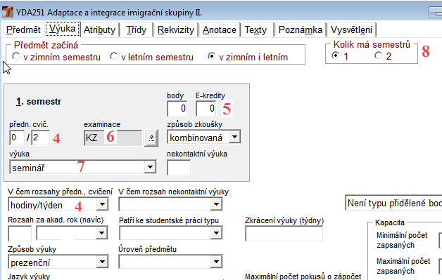

- Rozsah studijního předmětu (položka „ předn. cvič“)
Uvádí se v podobě používané ve studijních plánech na fakultě: obvykle týdenní výuka předmětu ve vyučovacích hodinách týdně, kde první číslo (v příkladu výše „0“) udává počet hodin přednášek, druhé číslo (v příkladu výše „2“) počet hodin všech ostatních realizací předmětu (cvičení, seminář praxe apod.). Rozsah výuky lze uvést ve dnech (1 den), týdnech (1 týden), případně hodinách za semestr (položka „v čem rozsahy předn. cvičení)

- Počet kreditů

- Způsob ověření studijních výsledků (položka „examinace“)
dle SZŘ čl. 8 odst. 2:
- zápočet – Z
- zkouška – Zk
- klasifikovaný zápočet – KZ
- kolokvium – Kv
- klauzurní práce – KP
- kombinace výše uvedených forem
- Forma výuky (položka „výuka“)
V souladu se SZŘ (čl. 7 odst. 1) může být předmět vyučován v podobě: přednášky, semináře, prosemináře, cvičení, kurzu, laboratorní práce, praxe, exkurze, stáže, soustředění, terénní práce, samostatné práce, konzultace.
- Dvousemestrální předmět (položka „kolik má semestrů“)
- může být uskutečňován pouze v rámci jednoho akademického roku, tzn. zimní a letní semestr;
- kredity se udělují až po absolvování předmětu, tzn. po letním semestru
- forma kontroly po zimním semestru může být zápočet, kolokvium a klauzurní práce, ale NE již zkouška nebo klasifikovaný zápočet
- naproti tomu pro předmět označený I. (v ZS) a II.(v LS) platí:
  - předmět I. může být zakončen zkouškou ev. klasifikovaným zápočtem
  - za absolvování předmětu I. jsou vždy přiděleny kredity
  - předmět I. může a nemusí být rekvizitou pro předmět II.

***

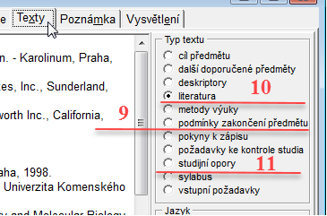
- Další požadavky na studenta (položka „Podmínky zakončení studia předmětu“)
Případné další požadavky na studenta vedoucí k zakončení předmětu, např. seminární práce, prezentace, docházka apd. (nepovinný údaj)

- Studijní literatura
Uvádí se stěžejní literatura v rozsahu cca max. 10 položek.
Poznámka: jednotlivé položky musí být na samostatných řádcích, ideálně s mezerou.

- Vzory studijních textů a multimediálních pomůcek (položka „studijní opory“)
Pro kombinovanou nebo distanční formu je nezbytné uvést odkaz na studijní distanční texty a multimediální pomůcky (tzv. studijní opory). Studijní opory musí nahradit chybějící přímou (prezenční) výuku předmětu v plném rozsahu. V případě studijního programu v cizím jazyce, je nutné uvádět studijní opory v příslušném jazyce výuky.
Pro udělení oprávnění je nezbytné uvést opory minimálně pro 1. ročník, ale v tom případě je nezbytné se zavázat, že opory budou doplněny před zápisem prvních studentů do studia.
Pokyny pro přípravu studijních opor jsou uvedeny na konci souboru.

***
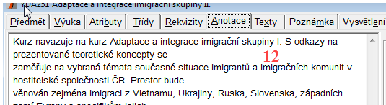

- Stručná anotace předmětu
uvádí se pouze anotace předmětu (neuvádí se sylabus!), která obsahuje:
- charakteristiku a cíl předmětu v rozsahu cca 5 řádků
- popis struktury předmětu / hl. témata (osnova) v rozsahu cca 10 řádků
Pozn:
- Pro lékařská a zdravotnická regulovaná povolání (na základě požadavku MZd) uveďte v položce anotace předmětu i podrobný sylabus.
- Anotaci předmětu a studijní literaturu není třeba uvádět u „neodborných předmětů“ (z hlediska jejich významu ve studijním plánu), jako např. tělesná výchova, výuka cizího jazyka, diplomový projekt apod., případně uvést pouze relevantní informace pro posouzení studijního plánu.
***

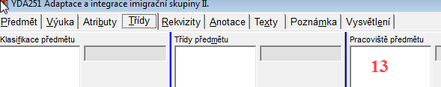

- Přehled pracovišť pro výkon odborné studijní praxe (položka „pracoviště předmětu“)
Uvádí se u předmětu, který obsahuje odbornou praxi. Jedná se o seznam vybraných pracovišť, kde se předpokládá výkon odborné studijní praxe. Nezbytné uvést především u SP vedoucích k regulovaným povoláním. Lze případně uvést i jiné způsoby, jakými je praxe řešena (např. že si pracoviště vybírá student a fa poskytuje vzory smluv apod.).
U jednotlivých pracovišť se uvádí také, je-li praxe smluvně zajištěna (ANO – NE). V kladném případě tvoří přílohu návrhu SP také kopie rámcových smluv nebo příkladů smluv s vybranými pracovišti praxe.

***

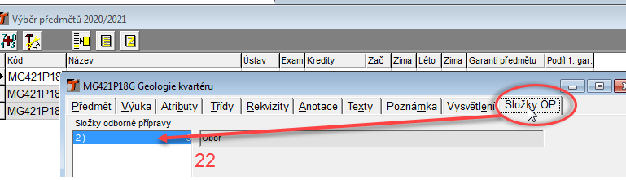

22. Složka odborné přípravy (termín ze standardů MŠMT) pro učitelské studium
Předměty SP, jejichž absolvováním se získává odborná kvalifikace k výkonu regulovaných povolání pedagogických pracovníků, musí být ve studijním plánu zařazeny do jedné z následujících složek:
- Učitelská propedeutika:
  - Pedagogika, psychologie, obecná didaktika
  - Oborová didaktika
  - ICT, cizí jazyk ve vztahu ke vzdělávání, popř.univerzitní základ apod.
- První obor (odpovídá hlavnímu stud. plánu - maior)
Druhý obor (odpovídá přidruženému stud. plánu - minor)
- Praxe (součet veškeré praxe v rámci SP)
- Příprava závěrečné práce
Jeden předmět by měl typicky patřit do jedné složky, ve specifických odůvodněných případech může jeden předmět patřit i do více složek (v tom případě je nutno též určit, jakým počtem kreditů náleží předmět do té které příslušné složky).
Podrobně viz záložka Studijní programy – regulovaná povolání https://cuni.cz/UK-8760.html

Akreditační modul SIS
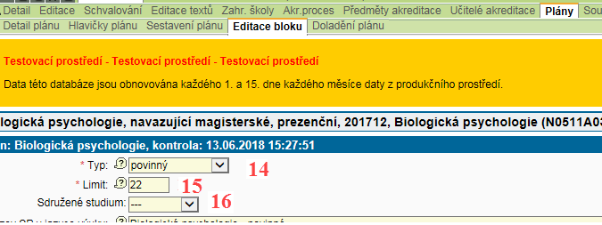

- Typ předmětu (povinný, povinně volitelný, volitelný)
Typ předmětu je vlastností studijního plánu, proto se uvádí v rámci vytváření bloku předmětů v záložce plány.
Volitelné předměty není nutno uvádět, protože pro daný studijní plán jsou všechny ostatní předměty na UK volitelné (SZŘ čl. 5 odst. 4). Pokud se v rámci studijního plánu uvádí volitelné předměty, jedná se o tzv. „doporučené volitelné předměty“. Doporučené volitelné předměty nemusí mít vyplněnu charakteristiku předmětu, ani CV vyučujících.
Doporučené volitelné předměty se uvádí obvykle v následujících případech:
- je-li z hlediska studijního plánu důležité, aby právě tyto předměty student absolvoval v rámci svých volitelných kreditů,
- není-li dostatek kreditů pro PVP,
- je-li výrazně vyšší počet kreditů pro volbu studenta – tzn. 15% a více.
- Limit kreditů
Stanovuje především min. počet kreditů pro skupiny PVP.
- Sdružené studium
Studijní plán u sdruženého studia (maior-minor) se dělí na obecnou část a oborovou část (viz blíže zde). Tzn. u každého bloku předmětů je zapotřebí určit, patří-li do oborové či obecné části.
***
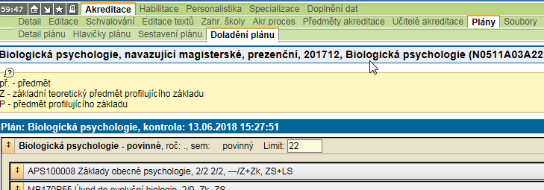
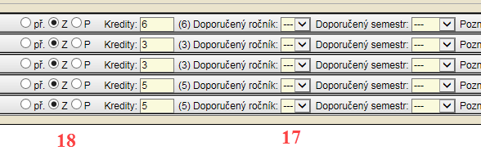
- Doporučený ročník / semestr
V kreditním systému nejsou již předměty pevně vázány k ročníku nebo semestru: pro postup do dalšího ročníku student musí splnit určitý počet kreditů, nikoli absolvovat konkrétní předměty. Nicméně fakulta může doporučit předměty absolvovat v určitém pořadí, resp. v určitém ročníku nebo semestru - proto doporučený ročník / semestr.
Z tohoto hlediska položka může nebo nemusí být vyplněna.

- Předmět profilujícího základu (P), základní teoretický předmět profilujícího základu (Z)
Jedná se o předměty podstatné z hlediska profilu absolventa, které se promítají ve větší či menší míře do obsahu SZZ. Podrobněji zde.
***
Informace ke kombinované nebo distanční formě
Studium v kombinované a distanční formě probíhá podle stejných principů a pravidel. Rozdíl spočívá pouze v nároku na počet hodin přímé (prezenční) výuky, kterou musí splňovat dle nařízení vlády kombinovaná forma (v průměru 80 hod za semestr – viz. pozn. výše). Uváděný rozsah prezenční výuky v „akreditovaném“ studijním plánu kombinované i distanční formy představuje závaznou fakultní nabídku přímé výuky (za přítomnosti vyučujícího), kterou má student právo využít.
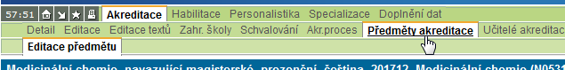

- Rozsah přímé (prezenční) výuky v kombinované nebo distanční formě (položka 64)
Uvádí se v případě, že je shodný popis (charakteristika) předmětu pro kombinovanou/distanční i prezenční výuku.

V případě, že předmět v kombinované (distanční) formě je v SIS uváděn samostatně, celkový počet hodin přímé (prezenční) výuky se uvádí v položce č. 4 rozsah studijního předmětu („předn. cvič“). V případě, že je předmět v SIS pro prezenční a kombinovanou (distanční) formu popsán v jednom záznamu, celkový počet hodin se vyplňuje v modulu Akreditace RVH.

- Metody podpory distančního studia (položka 65)
U SP uskutečňovaného distanční nebo kombinovanou formou se uvádí podpora pro tu část předmětu, která je realizována distančně: např. internetová diskusní fóra, osobní konzultace, zpětná vazba v případě seminárních prací, případových studií apod.
.

Vzory studijních textů a multimediálních pomůcek – vyplňují se v tajemníkovi v položce č. 11 (studijní opory)

***

- Zajištění odborné praxe v cizím jazyce (u SP v cizím jazyce) (položka 66)
U SP v cizím jazyce se u studijních předmětů, které obsahují odbornou praxi, uvádí také způsob, jakým je v příslušném cizím jazyce odborná praxe zajištěna.
.

